Limbažu novada pašvaldība
Krišjāņa Valdemāra Ainažu pamatskola
Reģ. Nr. 40900001094; Parka iela 12, Ainaži, Limbažu novads, LV-4035;
E-pasts ainazu.pamatskola@limbazunovads.lv; tālrunis 64043289, 22020422

Uzaicinājums iesniegt piedāvājumu cenu aptaujai

Krišjāņa Valdemāra Ainažu pamatskola uzaicina iesniegt piedāvājumu cenu aptaujai ”Ainažu skolas iekšpagalma bruģēšana”.

- Līguma izpildes vieta – Parka iela 12, Ainaži, Limbažu novads.
- Līgumā paredzēto darbu izpildes laiks – 1 (viens) mēnesis no Līguma noslēgšanas dienas.
- Materiālu iegādei tiks paredzēts avanss 20 (divdesmit) % apmērā no līguma summas.
- Pretendentam, kuram piešķirtas tiesības slēgt līgumu, jāparaksta pasūtītāja sagatavotais līgums un ne vēlāk kā 5 (piecu) dienu laikā no pasūtītāja uzaicinājuma parakstīt līgumu nosūtīšanas dienas un jāiesniedz pasūtītājam parakstīts līgums. Ja norādītajā termiņā iepirkuma uzvarētājs neiesniedz iepriekšminēto dokumentu, tas tiek uzskatīts par atteikumu slēgt līgumu;
- Piedāvājuma izvēles kritērijs ir pēc cenu aptaujas noteikumiem un tā pielikumiem atbilstošs saimnieciski visizdevīgākais piedāvājums, kuru Pasūtītājs nosaka, ņemot vērā zemāko cenu.
- Piedāvājumi, kas tiks iesniegti pēc zemāk norādīta termiņa, netiks vērtēti.
- Kontaktpersona: Ieva Skuja, tālr.29435752.

Piedāvājumu cenu aptaujai, kas sastāv no aizpildītām Piedāvājuma, Finanšu piedāvājuma, Apliecinājuma par neatkarīgi izstrādātu piedāvājumu veidlapām, iesniegt līdz 2023.gada 31.martam pulksten 23:59.

Piedāvājumi var tikt iesniegti:
- iesniedzot personīgi Krišjāņa Valdemāra Ainažu pamatskolā, Parka ielā 12, Ainaži, Limbažu novads;
- nosūtot pa pastu vai nogādājot ar kurjeru, adresējot Krišjāņa Valdemāra Ainažu pamatskola, Parka iela 12, Ainaži, Limbažu novads;
- nosūtot ieskanētu pa e-pastu ieva.skuja@limbazunovads.lv un pēc tam oriģinālu nosūtot pa pastu;
- nosūtot elektroniski parakstītu uz e-pastu ieva.skuja@limbazunovads.lv;

Pielikumā: 1. Piedāvājuma veidlapa – pielikums Nr. 1.
2. Tehniskā specifikācija – pielikums Nr.2.
3. Finanšu piedāvājums – pielikums Nr.3.
4. Apliecinājums – Pielikums Nr.4.

Pielikums Nr.1
Cenu aptauja iepirkumam
” Ainažu skolas iekšpagalma bruģēšana”.

PIEDĀVĀJUMA VEIDLAPA
___.____.2023.

Iesniedzam savu sagatavoto piedāvājumu cenu aptaujai ” Ainažu skolas iekšpagalma bruģēšana” un norādām sekojošu informāciju:

- INFORMĀCIJA PAR PRETENDENTU
Pretendenta nosaukums
vai vārds, uzvārds
Reģistrācijas Nr.
vai personas kods
Pretendenta bankas rekvizīti
Adrese
Tālrunis
Par līguma izpildi atbildīgās personas vārds, uzvārds, tālr. Nr., e-pasta adrese
Pretendenta pārstāvja vai pilnvarotās personas vārds, uzvārds, amats
Pretendents nodrošina vai nenodrošina līguma elektronisku parakstīšanu
Pretendenta pārstāvja vai pilnvarotās personas pilnvarojuma pamats

Ja piedāvājumu paraksta pilnvarotā persona, klāt pievienojama pilnvara.

Pielikums Nr.2
Cenu aptauja iepirkumam
” Ainažu skolas iekšpagalma bruģēšana”

Tehniskā specifikācija

Projektā paredzēts:
- Bruģēt esošo skolas laukumu, kas veidots no Versaļas seguma. Apjoms- 162m2. Bruģis klājams uz esošā seguma, papildus starp bruģi un esošo segumu ieklāt grants- šķembu izsiju 3 cm. Apmaļu vietā veidojams betonējums ar armatūru b=6mm, kopgarums 31m. Betonētā apmale veidojama uz ārpusi no esošās laukuma kontūras. Vietā, kur laukums pieslēdzas bruģētajam celiņam veidojama 1m plata josla ar kritumu celiņa virzienā, lai laukuma pieslēgums būtu vienā līmenī ar celiņu.
- Bruģēt esošo zāliena trijstūri pie gājēju celiņa, zem bruģa iestrādāt minerālmateriāla maisījumu 0/45 150mm biezumā un grants- šķembu izsiju 3 cm biezumā. Paredzēt esošās grunts izrakšanu un deponēšanu. Apjoms – 7m2.

Ar bruģakmeni (Prizma, sarkana, 8cm bieza) nodrošina pasūtītājs. Materiāls atrodas Salacgrīvā, Tīruma ielā 30. Veidojot piedāvājumu cenā iekļaut materiāla transportēšanas izmaksas.
Uzņēmējam savā piedāvājumā jāievērtē visi nepieciešamie izdevumi darbaspēka, materiālu, būvmašīnu un transporta, kā arī papildus izdevumi – mobilizācija, darbu atļaujas, u.c. izdevumi, bez kā nebūtu iespējama paredzēto būvdarbu pareiza, Pasūtītāja prasībām un spēkā esošiem normatīviem atbilstoša darba izpilde pilnā apjomā.
Uzņēmējs ir atbildīgs par kļūdām piedāvājumā, kas radušās nepareizi saprotot vai interpretējot noteiktās prasības.
Pirms piedāvājuma iesniegšanas uzņēmējam jāiepazīstas ar un esošo situāciju dabā, ja nepieciešams būvuzņēmējs var veikt precizēšanu veicamajiem darbiem.
Pēc būvdarbu – veikšanas jāsakārto to laikā skartā teritorija – jānolīdzina, jāaizvāc būvmateriālu un demontāžas laikā radies piegružojums.
Beidzot būvdarbus, ja nepieciešams, paredzēt piekļuves ceļa sakārtošanu un ja ir nepieciešamība, veikt labošanas darbus.
Paredzēt būvgružu, radušos atkritumu, pārpalikumu aizvākšanu un utilizāciju ar uzņēmēja spēkiem un līdzekļiem.

Bruģēšanas shēma:
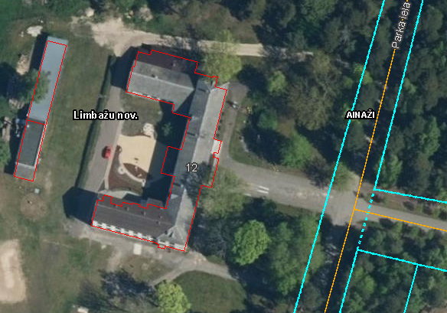

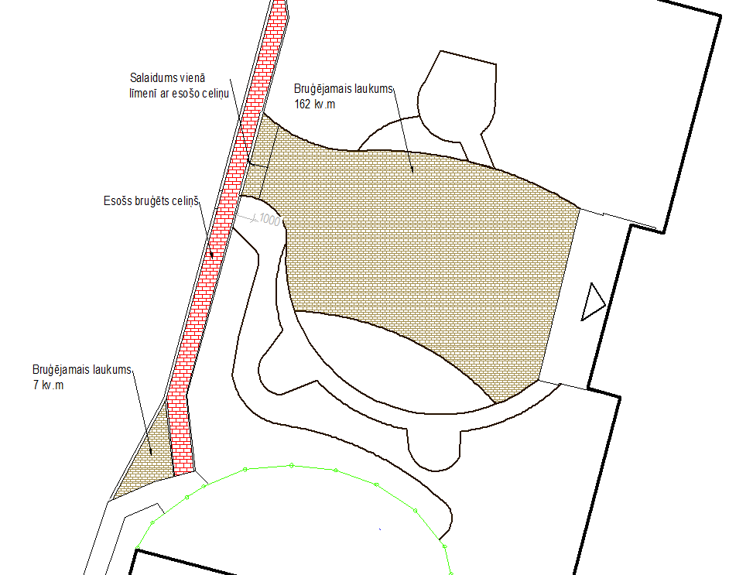

Pielikums Nr.3
Cenu aptauja iepirkumam
” Ainažu skolas iekšpagalma bruģēšana”.

FINANŠU PIEDĀVĀJUMA VEIDLAPA

___.____.2023. ______________(vieta)

Pretendents (pretendenta nosaukums) _____________________________________________

iepazinies ar darba uzdevumu, piedāvā veikt darbus par līguma izpildes laikā nemainīgu cenu:

Nr.p. k. | Nosaukums | Mērv. | Daudzums | Cena par vienību, bez PVN, EUR | Summa, bez PVN,  EUR
 | Ainažu skolas iekšpagalma bruģēšana | Obj. | 1
 | Summa kopā EUR, bez PVN
 | PVN 21% (ja uzņēmums ir PVN maksātājs)
 | Pavisam kopā

Līgumcenā ir iekļautas visas iespējamās izmaksas, kas saistītas ar darbu izpildi (nodokļi, nodevas, darbinieku alga, nepieciešamo atļauju saņemšana u.c.), tai skaitā iespējamie sadārdzinājumi un visi riski.

Pretendenta pilnvarotās personas vārds, uzvārds, amats ______________________________

Pretendenta pilnvarotās personas paraksts_________________________________________

* Pretendentam jāsagatavo finanšu piedāvājums atbilstoši tehniskajā specifikācijā norādītajiem, pielikumiem un apskatei dabā. Pretendenta Finanšu piedāvājumā norādītajā cenā jāiekļauj visas ar prasību izpildi saistītās izmaksas, nodokļi, kā arī visas ar to netieši saistītās izmaksas, izmaksas par visiem riskiem, tajā skaitā, iespējamo sadārdzinājumu, izmaksas, kas saistītas ar iekārtas un ar tās darbības nodrošināšanu saistītā aprīkojuma uzstādīšanu, ieregulēšanu, palaišanu un garantijas apkalpošanu. Pretendentam Finanšu piedāvājumā cenas un summas jānorāda eiro bez pievienotās vērtības nodokļa, atsevišķi norādot pievienotās vērtības nodokli un kopējo summu, ieskaitot pievienotās vērtības nodokli. Pretendentam Finanšu piedāvājumā cenu izmaksu pozīcijas jānorāda ar precizitāti divi cipari aiz komata. Pretendents, nosakot līgumcenu, ņem vērā un iekļauj līgumcenā visus iespējamos sadārdzinājumus. Iepirkuma līguma izpildes laikā netiek pieļauta līgumcenas maiņa, pamatojoties uz izmaksu pieaugumu. Vienību izmaksu cenas iepirkumu līguma izpildes laikā netiks mainītas.

Pielikums Nr.4
Cenu aptauja iepirkumam
” Ainažu skolas iekšpagalma bruģēšana”.

Apliecinājums par neatkarīgi izstrādātu piedāvājumu

Ar šo, sniedzot izsmeļošu un patiesu informāciju, _________________, reģ nr.__________
Pretendenta/kandidāta nosaukums, reģ. Nr.
(turpmāk – Pretendents) attiecībā uz konkrēto iepirkuma procedūru apliecina, ka

1. Pretendents ir iepazinies un piekrīt šī apliecinājuma saturam.
2. Pretendents apzinās savu pienākumu šajā apliecinājumā norādīt pilnīgu, izsmeļošu un patiesu informāciju.
3. Pretendents ir pilnvarojis katru personu, kuras paraksts atrodas uz iepirkuma piedāvājuma, parakstīt šo apliecinājumu Pretendenta vārdā.
4. Pretendents informē, ka (pēc vajadzības, atzīmējiet vienu no turpmāk minētajiem):
☐ | 4.1. ir iesniedzis piedāvājumu neatkarīgi no konkurentiem un bez konsultācijām, līgumiem vai vienošanām, vai cita veida saziņas ar konkurentiem;
☐ | 4.2. tam ir bijušas konsultācijas, līgumi, vienošanās vai cita veida saziņa ar vienu vai vairākiem konkurentiem saistībā ar šo iepirkumu, un tādēļ Pretendents šī apliecinājuma Pielikumā atklāj izsmeļošu un patiesu informāciju par to, ieskaitot konkurentu nosaukumus un šādas saziņas mērķi, raksturu un saturu.

5. Pretendentam, izņemot gadījumu, kad pretendents šādu saziņu ir paziņojis saskaņā ar šī apliecinājuma 4.2. apakšpunktu, ne ar vienu konkurentu nav bijusi saziņa attiecībā uz:
5.1. cenām;
5.2. cenas aprēķināšanas metodēm, faktoriem (apstākļiem) vai formulām;
5.3. nodomu vai lēmumu piedalīties vai nepiedalīties iepirkumā (iesniegt vai neiesniegt piedāvājumu); vai
5.4. tādu piedāvājuma iesniegšanu, kas neatbilst iepirkuma prasībām;
5.5. kvalitāti, apjomu, specifikāciju, izpildes, piegādes vai citiem nosacījumiem, kas risināmi neatkarīgi no konkurentiem, tiem produktiem vai pakalpojumiem, uz ko attiecas šis iepirkums.
6. Pretendents nav apzināti, tieši vai netieši atklājis un neatklās piedāvājuma noteikumus nevienam konkurentam pirms oficiālā piedāvājumu atvēršanas datuma un laika vai līguma slēgšanas tiesību piešķiršanas, vai arī tas ir īpaši atklāts saskaņā šī apliecinājuma ar 4.2. apakšpunktu.
7. Pretendents apzinās, ka Konkurences likumā noteikta atbildība par aizliegtām vienošanām, paredzot naudas sodu līdz 10% apmēram no pārkāpēja pēdējā finanšu gada neto apgrozījuma, un Publisko iepirkumu likums paredz uz 12 mēnešiem izslēgt pretendentu no dalības iepirkuma procedūrā. Izņēmums ir gadījumi, kad kompetentā konkurences iestāde, konstatējot konkurences tiesību pārkāpumu, ir atbrīvojusi pretendentu, kurš iecietības programmas ietvaros ir sadarbojies ar to, no naudas soda vai naudas sodu samazinājusi.

Datums __.___.2023.
Paraksts

Šī apliecinājuma kontekstā ar terminu „konkurents” apzīmē jebkuru fizisku vai juridisku personu, kura nav Pretendents un kura: 1) iesniedz piedāvājumu šim iepirkumam; 2) ņemot vērā tās kvalifikāciju, spējas vai pieredzi, kā arī piedāvātās preces vai pakalpojumus, varētu iesniegt piedāvājumu šim iepirkumam.

